课堂笔记
课程链接：https://edu.aliyun.com/course/36?spm=5176.8764728.aliyun-edu-course-tab.1.zfQqj2&previewAs=member

课程22：接口定义加强
场景：接口已经定义好后，如果后续需要对接口扩展方法，同时，这个方法的所有实现都是一样的，这个时候可以在接口里面定义一个 public default void method()这样的方法；

课程23：lambda表达式；
要求：接口中只有一个函数，可以使用@FunctionalInterface注解

课程26 进程与线程
解释： 进程可以理解为一个服务，比如一个server上面的mysql服务，那么是系统的一个进程；而线程则可以理解为一个mysql的连接

课程30：Java多线程实现（线程状态）
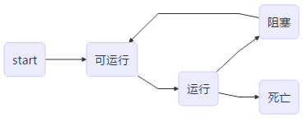

课程31：Java多线程实现（Callable实现多线程）
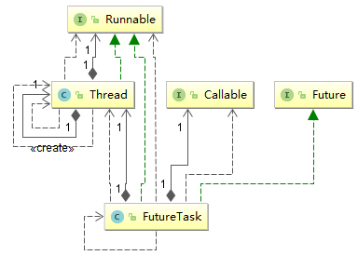
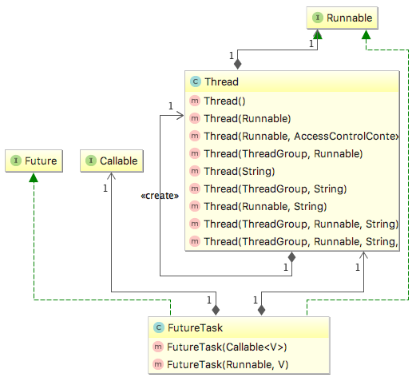
多线程使用Callable进行返回值的操作，那么需要使用到其他的几个类：
Future：里面有个get方法，所以FutureTask实现了Future，也会有get方法，获取返回值；
FutureTask：接受Callable，同时实现了Runnable，所以通过它可以调用实例化Callable，同时把这个传给Thread，进行启动；

课时35：线程死锁与同步（线程不同步问题）
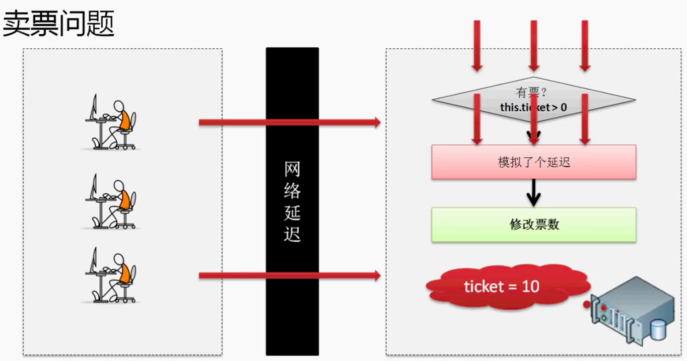
第一次实现卖票问题：由于判断ticket > 0 的时候，可能其他线程进入了延迟，并没有修改实际的票数，导致其他线程判断有误；

课时36：线程同步与死锁（同步）
可以通过代码块同步：
for (int i = 0; i < 2000; i++) {
synchronized (this) {
if (this.ticket > 0) {
try {
Thread.sleep(100);
} catch (InterruptedException e) {
e.printStackTrace();
}
System.out.println(Thread.currentThread().getName() +
", ticket =" + this.ticket--);
}
}
}

或者使用函数同步：
public synchronized void sale() {
if (this.ticket > 0) {
try {
Thread.sleep(300);
} catch (InterruptedException e) {
e.printStackTrace();
}
System.out.println(Thread.currentThread().getName() +
", ticket =" + this.ticket--);
}
}

水电费

